Руководство по эксплуатации
1. Общая информация

1.1. Сервисные центры
В случае возникновения каких-либо проблем или вопросов по использованию и уходу за пеногенератором, а также если хотите заказать запасные части или аксессуары, пожалуйста, обратитесь в сервисный центр или по месту приобретения установки.

1.2. Сертификат качества
Данные пеногенераторы изготавливаются в соответствии со всеми требованиями, в том числе с директивой 97/23/ЕЕС, которая находилась в силе при выпуске распылителей на рынок.

Перед выполнением любых операций с предметом, все операторы и технические специалисты должны внимательно прочитать инструкции в данном руководстве по эксплуатации.

1.3. Хранение руководства по эксплуатации
Руководство по эксплуатации необходимо хранить в подходящем месте рядом с предметом и защищать от всего, что может ухудшить его состояние, в том числе от жидкостей.

1.4. Символы
СИМВОЛ | ЗНАЧЕНИЕ | КОММЕНТАРИЙ
 | ОПАСНО | Это означает опасность, которая может привести к смертельному исходу
 | ПРЕДУПРЕЖДЕНИЕ | Это означает предупреждение или заметку об основной функции или какую-нибудь полезную информацию. Обратите особое внимание на текст, отмеченный этим символом.
 | КОНСУЛЬТАЦИЯ | Обратитесь к руководству по эксплуатации перед выполнением данной операции.

2. Описание машины
2.1. Принцип работы
Данные распылители доставляют жидкость под давлением и используются для мойки машин (с детергентами), для дезинфекции (с дезинфектантами) и во всех остальных случаях, когда необходимо спрыскивать поверхность. Качество материалов, используемых для данных распылителей, гарантирует долгую эксплуатацию машины. Запрещается использовать распылители для сдавливания и хранения сжатого газа.
2.2. Основные компоненты
Функционально данный продукт включает следующие основные компоненты:

Резервуар Хранит распыляемую жидкость
Устройство питания (?) Загружает воздух, жидкость и любые пенообразователи
Пика (копье) Распыляет продукт

2.3. Технические особенности
МОДЕЛЬ: | LT10 | LT24 | LTS24 | LTX24 | LTXS24 | LTXS24  TURBO | LT50 | LTS50 | LTX50 | LTXS50 | LTXS24  TURBO | LT100 | LTS100
РАСПЫЛЕНИЕ | ДА | ДА | НЕТ | ДА | НЕТ | НЕТ | ДА | НЕТ | ДА | НЕТ | НЕТ | ДА | НЕТ
ПЕНА | НЕТ | НЕТ | ДА | НЕТ | ДА | ДА | НЕТ | ДА | НЕТ | ДА | ДА | НЕТ | ДА
ВЕС | 9 | 13 | 13 | 13 | 13 | 13 | 20 | 20 | 20 | 20 | 20 | 37 | 37
МОЩНОСТЬ  галлун | 10  2.64 | 24  6.33 | 24  6.33 | 24  6.33 | 24  6.33 | 24  6.33 | 50  13.2 | 50  13.2 | 50  13.2 | 50  13.2 | 50  13.2 | 100  26.4 | 100  26.4
ПИКА  мм  дюйм | 500  19.68 | 750  29.52 | 750  29.52 | 750  29.52 | 750  29.52 | 750  29.52 | 1000  39.37 | 1000  39.37 | 1000  39.37 | 1000  39.37 | 1000  39.37 | 1000  39.37 | 1000  39.37

2.4. Температурные условия
Использовать и хранить при температуре от 0 до +40.
2.5. Аксессуары
Для выбора различных вариантов аксессуаров (материал пики, длина пики, шланги), пожалуйста, обратитесь к иллюстрациям и описаниям к ним.

3. Безопасность
3.1. Основные предупреждения
Операторы должны внимательно ознакомиться с информацией, содержащейся в данном руководство по эксплуатации, особенно с разделами, касающимися мер безопасности и методов использования.

Если продукт испорчен (подделан), производитель не берет на себя никакой обязанности за неправильное использования и повреждения.

Перед тем, как открыть резервуар, убедитесь, что он не загерметизирован.

Откройте раздвижной пневмоклапан, чтобы разгерметизировать резервуар.

Заглушка снабжена боковой отдушиной как дополнительным приспособлением для безопасности. Сжатый воздух выйдет через это отверстие, если вы попытаетесь открыть заглушку в то время, как резервуар будет загерметизирован. Выпустите сжатый воздух и продолжайте открывать заглушку.

В случае допущения ошибок или нанесении вреда, которые могут повредить функционирование и безопасность, машину необходимо немедленно отключить.

Не загружайте в машину агрессивные вещества (кислоты, растворители, легковоспламеняющиеся и разъедающие вещества).

Всегда соблюдайте рекомендуемое давление, указанное в данном руководстве по эксплуатации.

Убедитесь, что все операции, описанные в разделах по использованию и уходу, выполняются регулярно.

3.3. Ожидаемое использование
Данный продукт распыляет жидкость и используется для распределения детергентов и дезинфектантов.

Нельзя использовать для хранения сжатого воздуха.

3.4. Особые меры предосторожности
Если машину используют квалифицированные кадры и все указанные в данном руководстве предупреждения выполняются, то никакие особые меры предосторожности не нужны.
3.5. Функциональные механизмы безопасности
Распылители снабжены клапаном со сверхсжатием, который предотвращает внутреннее давление резервуара от превышения положенного уровня, равного 7 барам. Для модели LT100 и LTS100 существует другой размер клапана безопасности, равный 11 барам.
3.6. Тарелки
Предупреждение: в целях безопасности тарелки необходимо прикрепить к машине и их нельзя снимать , покрывать или повреждать.

4. Установка

4.1. Транспортировка и хранение
Убедитесь, что весь упаковочный материал (сумки, коробки, поддоны, крючки) хранились в безопасном, недоступном для детей месте.
4.2. Подготовка
Проверьте все содержимое по списку. Если вы заметили какие-нибудь неточности или повреждения, не используйте машину. В целях удобной транспортировки некоторые детали доставляются разобранными. При их сборке точно следуйте указаниям в данном руководстве по эксплуатации.

При использовании оборудования каждый раз необходимо выполнять и проверять следующие подготовительные операции:
- проверить, не поврежден ли продукт
- проверить, правильными ли аксессуарами снабжен продукт
- провести общую проверку всех компонентов

Если оборудование оказывается непригодным для безопасного использования , его необходимо выключить, снять заглушку до тех пор, пока поврежденные компоненты не будут отремонтированы или заменены.
5. Использование
5.1. Использование
- Перед снятием заглушки, убедитесь, что резервуар не загерметизирован.
- Откройте раздвижной пневмоклапан, чтобы разгерметизировать резервуар.
- Снимите заглушку и заполните резервуар продуктом через раструб в верхней части максимум до 70%.
- Установите заглушку (аккуратно затягивая) и закройте раздвижной пневмоклапан.
- Через байонетное соединение при помощи компрессора повысьте давление в баке до максимально разрешенного уровня (не более 7 бар), используйте только сжатый воздух. В моделях FOAM и TURBO не отключайте источник сжатого воздуха от установки даже во время использования оборудования.
- Откройте подачу химического средства, повернув рычаг в сторону шланга.
- Нажмите на ручку (в модели TURBO поверните рычаг) на наконечнике и равномерно нанесите химическое средство сверху вниз на очищаемую поверхность. НЕ РАСПЫЛЯТЬ ХИМИЧЕСКИЕ СРЕДСТВА В НАПРАВЛЕНИИ ЛЮДЕЙ И ЖИВОТНЫХ.
- В модели FOAM охлаждение оказывает влияние на количество пены. Качество пены зависит от коэффициента воздух/жидкость; чем больше воздуха в смеси, тем гуще пена. Для изменения этого коэффициента отрегулируйте соответствующие дозаторы.
- В некоторых моделях имеется кран в нижней части резервуара. После использования установки сбросьте давление из бака, откройте этот кран и слейте остатки раствора химического средства из бака.

5.2. После использования
По окончании использования установки, ее необходимо очистить, как указано в разделе 6 - Уход.

6. Уход
6.1. Очистка
После использования установки, вымойте и просушите аппарат. Металлические части, соприкасающиеся при работе с химическим средством, окрашены, для повышения стойкости к агрессивным средам. Промойте все металлические части с мылом или мягким химическим средством – это позволит защитить установку от воздействия агрессивных сред.

Ежедневная проверка

Проверьте рабочее состояние клапанов безопасности.

Проверьте содержимое бака и пневмоклапаны (краны, приборы давления, шланги, переходники и т.д.).

Ремонт и техническое обслуживание установки должно производиться в сервисном центре квалифицированным персоналом.

6.2. Утилизация
В случае, если установка больше не будет эксплуатироваться, необходимо разобрать ее, а также обезопасить узлы, являющиеся источником опасности (в частности для детей). Разобрать установку на отдельные детали (по типу материала), утилизировать в соответствии с требованиями действующих норм.
Запрещается применять в качестве запчастей демонтированные и утилизируемые узлы и детали.

7. Запчасти
7.1. Заказ запчастей
При ремонте установки используйте только оригинальные запасные части. В противном случае компания производитель не несет никакой ответственности за возможные повреждения. Помните, что ремонт и техническое обслуживание должны производиться только квалифицированными специалистами в сервисном центре.

8. Приложения

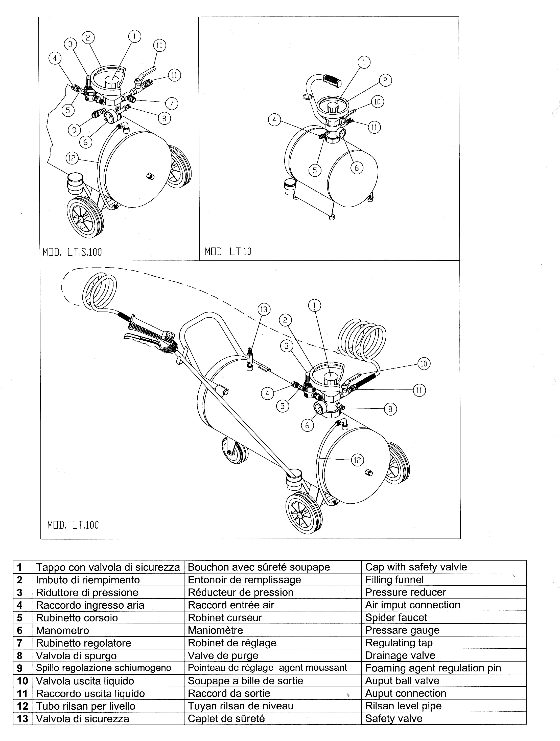

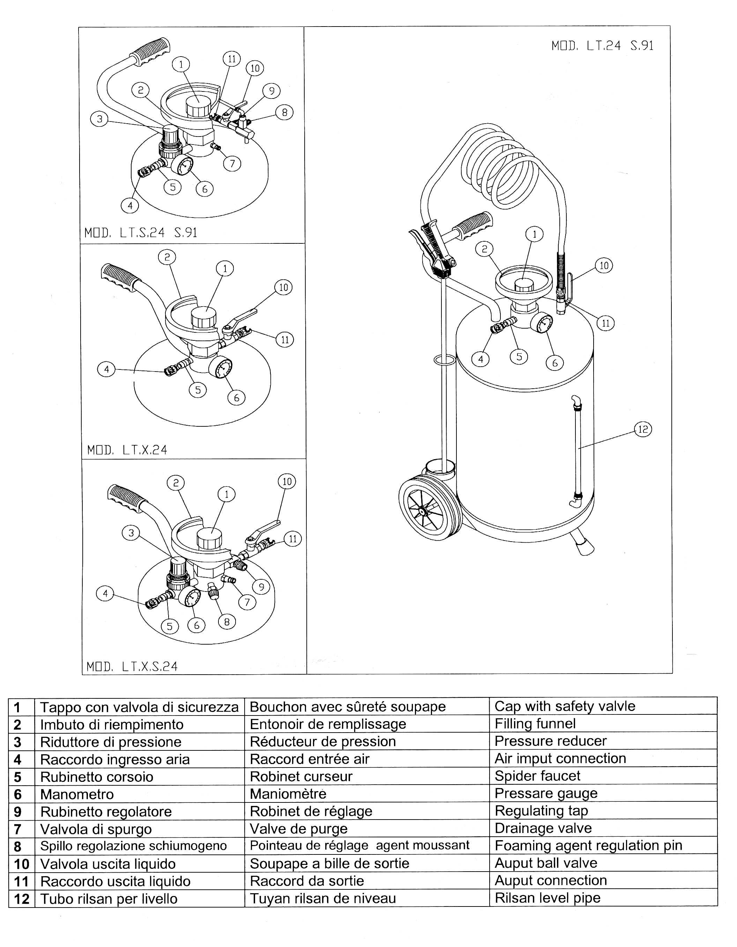

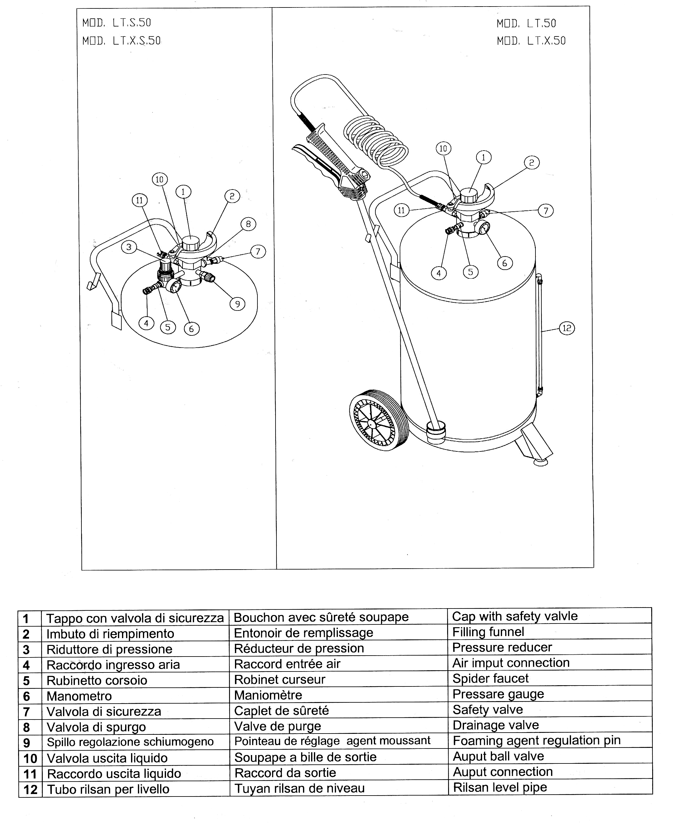

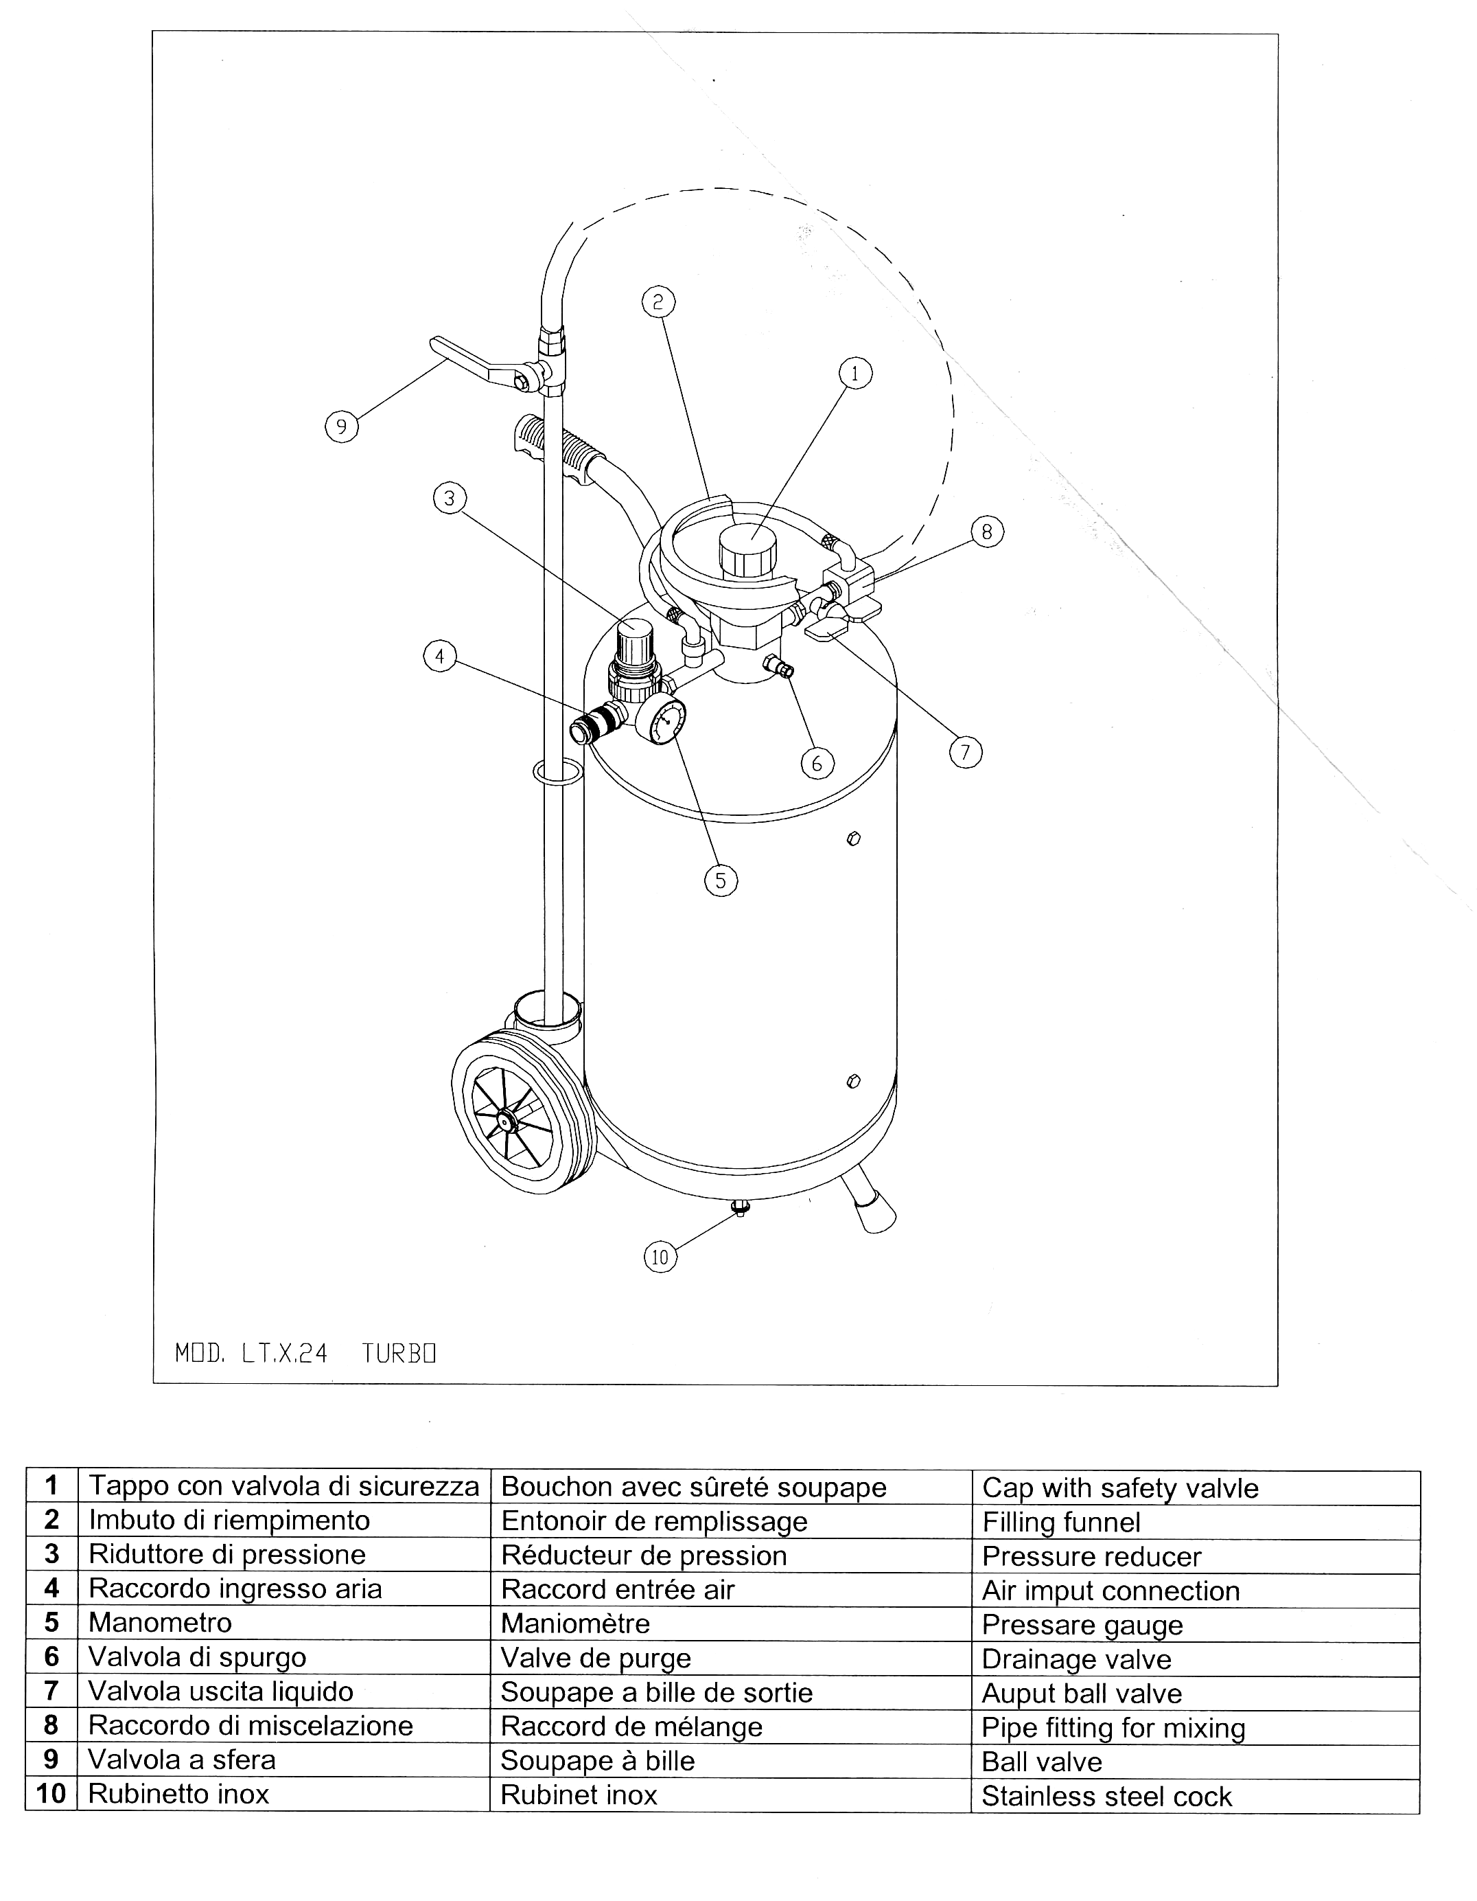

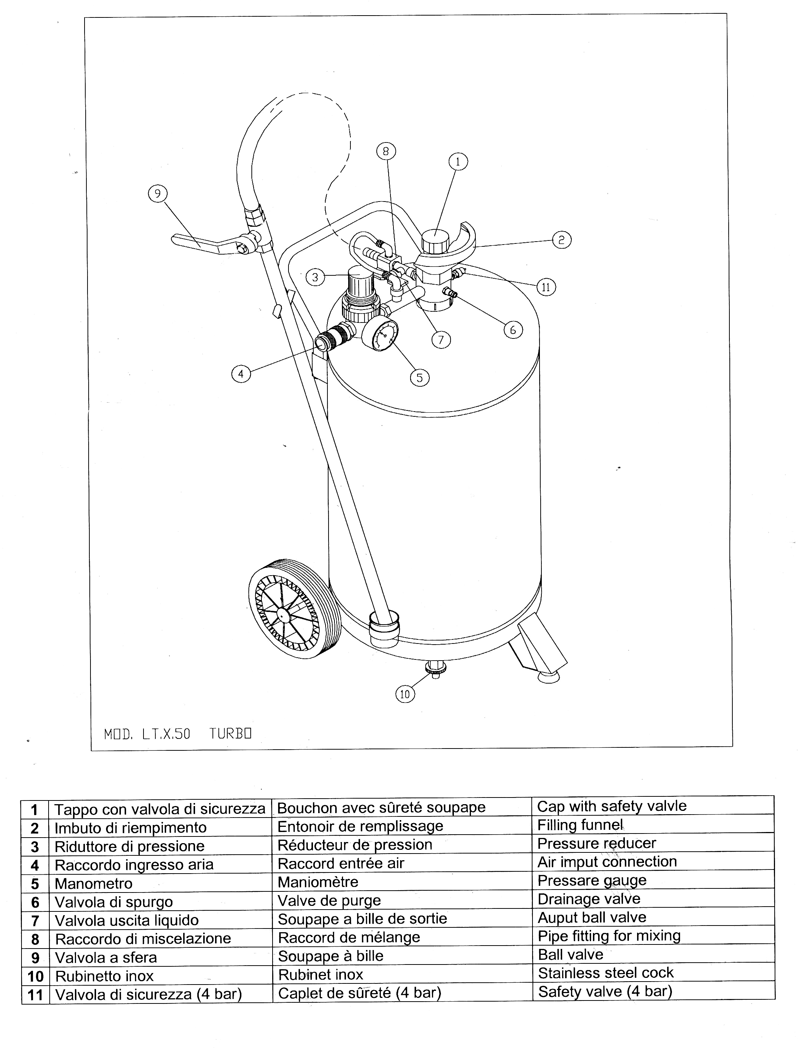

Предупреждение
Информация, содержащаяся в этом документе, может быть изменена без предварительного предупреждения.

